
Was macht Muskeln stark? – Training

Expertengruppe 1

Muskeln bleiben stark, wenn sie gefordert werden. Der Einfluss des Trainings auf das Wachstum eines Muskels ist entscheidend.

Auftrag 1: Nutze den Ausschnitt des Spickzettels und beschreibe in einem Fließtext, inwiefern Muskeln an ihre Grenze gebracht werden müssen, um daran zu wachsen.
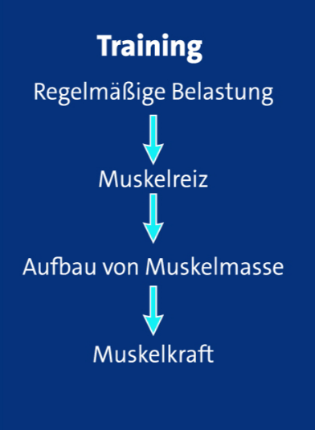

Fallanalyse: Toms Muskelaufbau bleibt aus – wo liegen die Fehler?

Tom ist 16 Jahre alt und spielt Handball im Verein. In der kommenden Saison möchte er sich für die erste Mannschaft seiner Altersklasse empfehlen. Sein Trainer hat ihm geraten, vor allem seine Kraft im Oberkörper und in den Beinen zu verbessern, um im Zweikampf stabiler zu sein und härter werfen zu können.
Zusätzlich zum Mannschaftstraining beginnt Tom mit eigenständigem Krafttraining. Er trainiert fünf- bis sechsmal pro Woche, meist nach der Schule oder direkt nach dem Handballtraining. Die Einheiten dauern 60 bis 90 Minuten. Tom arbeitet mit mittleren Gewichten und vielen Wiederholungen. Pausen zwischen den Sätzen hält er kurz, da er glaubt, dass besonders anstrengendes Training am meisten bringt. Auch bei starkem Muskelkater trainiert er weiter.
Nach vier Monaten stellt Tom fest, dass sich seine Kraft im Training und im Spiel kaum verbessert hat. Im Zweikampf ist er nicht stabiler geworden, seine Würfe nicht härter und er fühlt sich häufig erschöpft. Obwohl er sehr viel trainiert, bleibt der gewünschte Leistungserfolg aus. Tom fragt sich, woran das liegt.

Auftrag 2: Welche Aspekte seines Trainings könnten den Muskelaufbau behindern? Unterstreiche im Text und notiere kurze Stichpunkte.

